第四节 光的反射

一、光的反射定律
1．如题图所示，水中倒影的形成，是由于光的（ ）

A．直线传播 B．反射 C．折射 D．色散
【答案】B
【详解】水中倒影是光的反射形成的，故ACD不符合题意，B符合题意。故选B。
2. 小芳做“探究光反射时规律”的实验时，作图记录实验现象，但没有标出光传播的方向，如图所示，ON是法线。下列判断正确的是（ ）
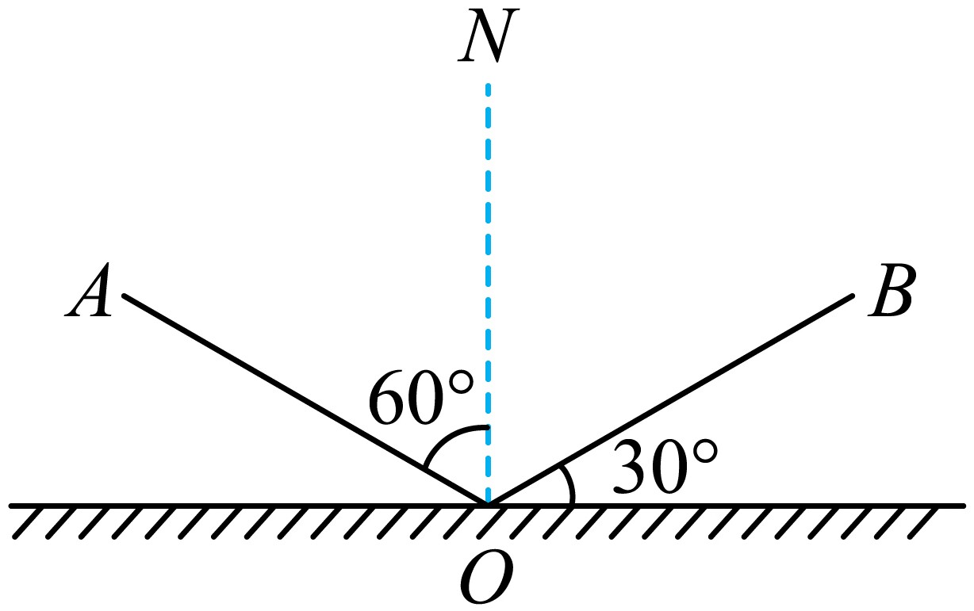
A．AO一定是入射光线 B．AO一定是反射光线
C．入射角是30° D．反射角是60°
【答案】D
【详解】AB．因光线的方向不确定，所以无法确定AO和OB谁是入射光线，谁是反射光线，故AB错误；
CD．光的反射中，反射角等于入射角，均为60°，故C错误，D正确。
故选D。
3. 如图一只鸟在浅水区觅食，水面上出现它的两个“影”——黑影和倒影。则（ ）
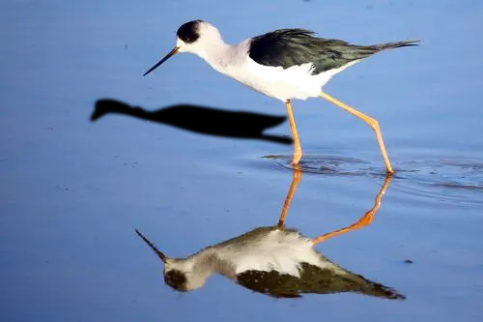
A．倒影是实像
B．黑影是光的反射形成的
C．鸟飞离水面时，它的倒影会变小
D．由于光的漫反射我们能从不同角度看见鸟
【答案】D
【详解】A．倒影属于平面镜成像，是因光的反射形成的虚像。故A不符合题意；
B．图中的黑影是由于光的直线传播在水鸟背光一侧形成的暗区域。故B不符合题意；
C．根据平面镜成像特点可知，像与物大小相等，因此鸟飞离水面时，它的倒影大小不变，故C不符合题意；
D．人能从不同角度看见水鸟是由于光照射在鸟身上发生了漫反射，使反射光射向各个方向。故D符合题意。
故选D。
4. 为了保障汽车在高速公路安全行驶，交通管理部门在交通标志白线上每隔2m，就安装一个叫“夜精灵”的玻璃凸起元件，如图所示。夜间汽车行驶时，在灯光的照射下，司机能看到附近地上的“夜精灵”亮起来。“夜精灵”的工作原理是 。
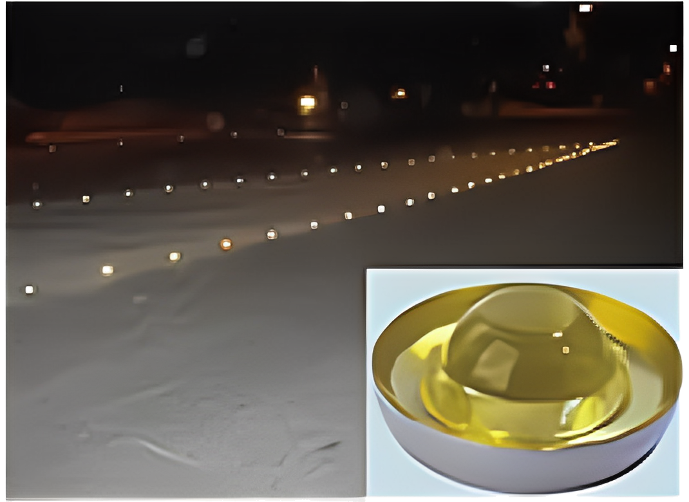
【答案】光的反射。
【详解】车灯照射在凸起的玻璃元件上，发生反射，玻璃元件就亮起来了。
5．探究光的反射定律。
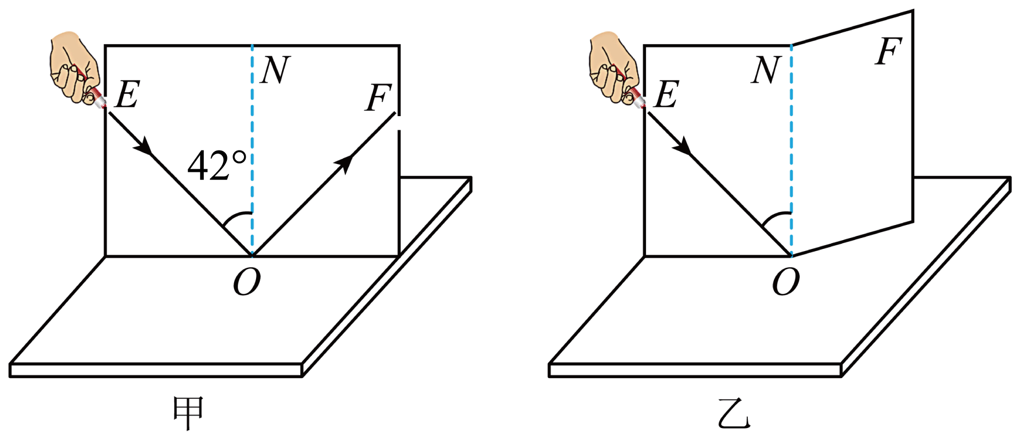
（1）该实验用到的器材有：可折叠的白色硬纸板、铅笔、量角器、直尺、激光笔、______（选填“平面镜”、“薄玻璃板”或“厚玻璃板”）；
（2）如图甲中当入射光绕O点顺时针转动时，反射光束____（选填“远离”或“靠拢”）法线；
（3）如图乙所示，将纸板NOF向后折，在纸板NOF上_______（选填“能”或“不能”）看到反射光束，这说明了__________。
【答案】（1）平面镜；（1）靠拢；（1）不能，反射光线、入射光线和法线在同一平面内。
【详解】（1）为了探究光的反射定律，需要将白色硬纸板垂直放置在平面镜上，平面镜能将激光射出的光全部反射，故还需要平面镜。
（2）由光的反射定律可知，反射角等于入射角，当入射光绕O点顺时针转动时，入射角减小，所以反射角也将减小，故反射光束靠拢法线。
（3）由光的反射定律可知，反射光线、入射光线和法线在同一平面内，所以将纸板NOF向后折，反射光线在原来的位置不随纸板移动，所以在纸板NOF上不能看到反射光束。
6. 作图题。
（1）如图，画出反射光线，并标出反射角的度数。
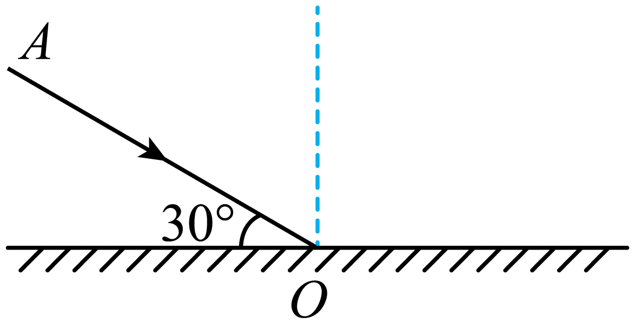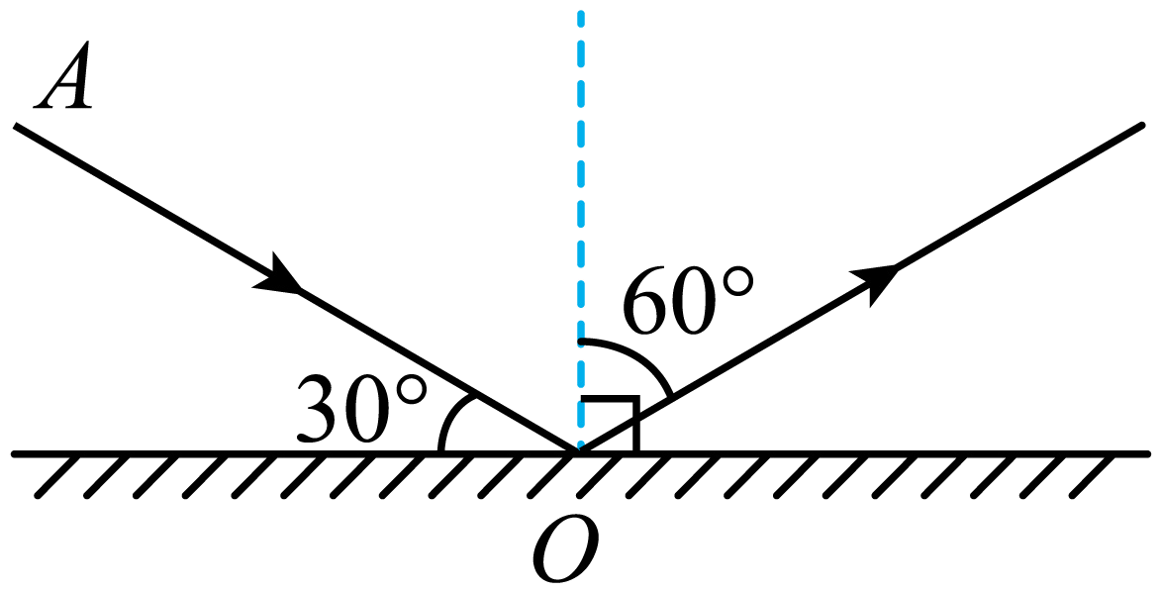
【答案】见右图。
【详解】入射角为90°-30°=60°
根据反射角等于入射角，据此画出反射光线，反射角的度数为60°，如图所示。
（2）航关员舱外作业时，宽厚的航天服限制了他的视野，为了看清胸前的操作面板，可以通过手腕处的小镜子（如图甲）进行观察。乙图中A点代表航天员的眼睛，B点代表胸前某一按钮，C点是小镜子的位置，请你根据反射光路图在C点准确画出镜面并标出镜面与竖直面的夹角。（保留作图痕迹）
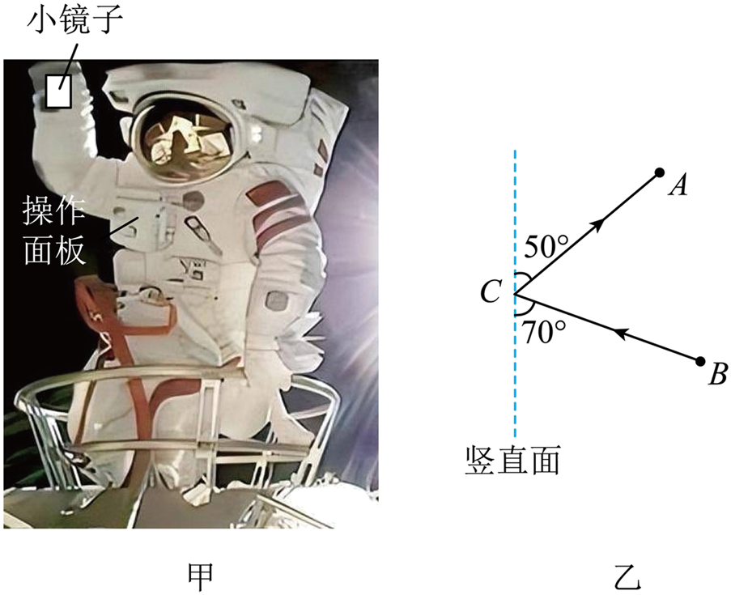
【答案】见下图。
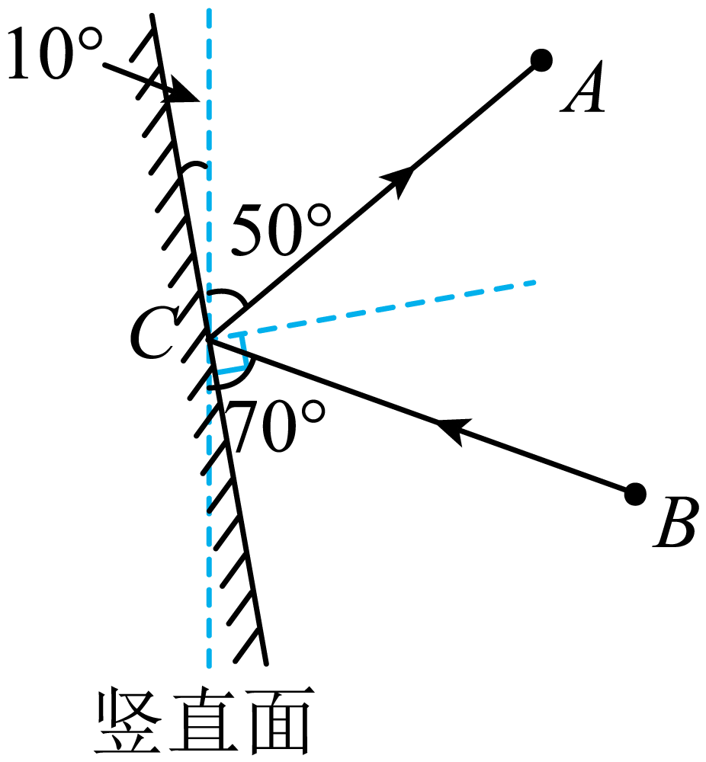
【详解】如图所示，根据光的反射规律：反射光线、入射光线分居法线两侧，反射角等于入射角，可以得出：法线在由入射光线和反射光线组成的角平分线上；因为法线是垂直于镜面的，所以用虚线做出法线后，过入射点做法线的垂线，镜面就在这条垂线上，镜面要朝向入射光线和反射光线的一侧。
因为反射光线与竖直面的夹角为50°，入射光线与竖直面的夹角为70°，所以反射角与入射角之和为60°，则反射角等于入射角等于30°，所以可以得出反射光线与镜面的夹角为60°，则镜面与竖直面的夹角为 60°-50°=10°，则光路图如图所示。
二、镜面反射和漫反射
7. 如图所示是小猫和小聪对话的漫画，下列说法中不正确的是（ ）
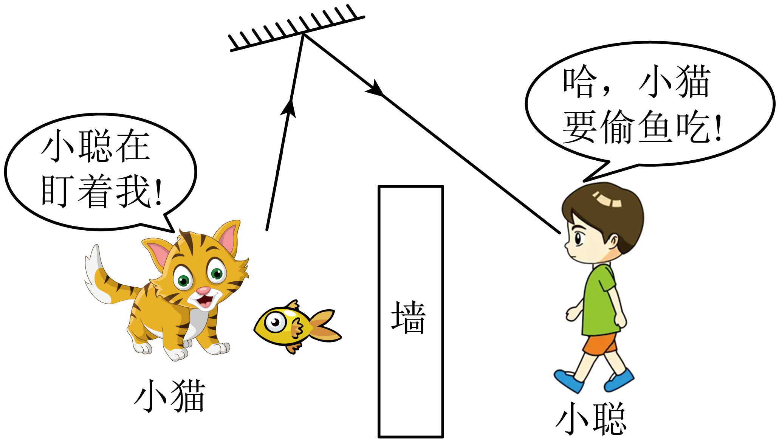
A．光在镜子表面发生的是镜面反射
B．光在猫身体表面发生的是漫反射
C．漫反射不遵循光的反射规律
D．小聪看到小猫，小猫也能看到小聪是光路可逆性原理
【答案】C
【详解】ABC．反射分镜面反射和漫反射，镜面反射是平行入射的光线经反射面以后还能平行反射，镜面反射的反射面平而光滑的；漫反射是平行入射的光线经反射面以后不能平行反射，而是射向四面八方，漫反射的反射面是凹凸不平的，漫反射的每一条光线遵守反射定律。由题图可知，光在镜子表面发生的是镜面反射，光在猫身体表面（凹凸不平）发生的是漫反射，漫反射仍遵循光的反射规律，故C错误，符合题意，AB正确，不符合题意；
D．在反射现象中，光路可逆的，小聪看到小猫，小猫也能看到小聪是光路可逆性原理，故D正确，不符合题意。
故选C。
8. 关于甲、乙两图表现的光现象，下列说法错误的是（ ）
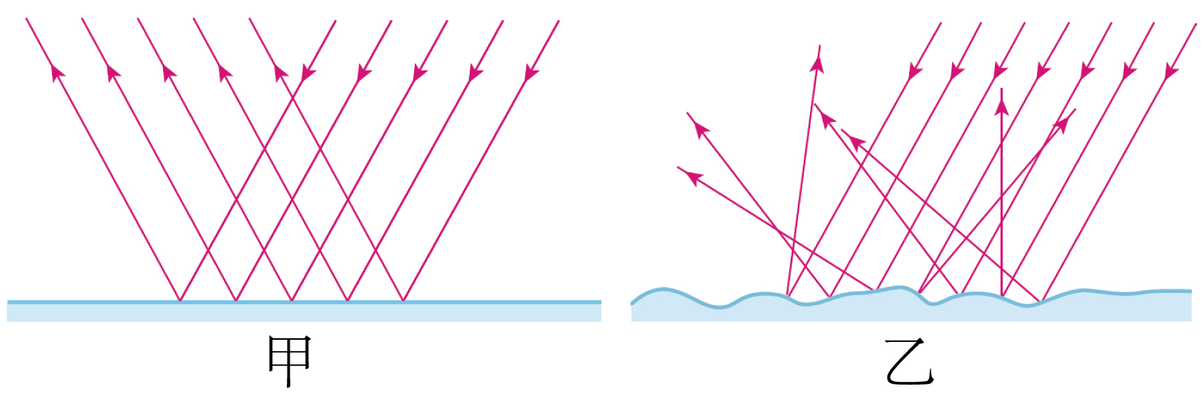
A．图甲是镜面反射，图乙是漫反射
B．图甲和图乙都遵循光的反射定律
C．“光污染”与图甲所示光现象有关
D．黑板反光与图乙所示光现象有关
【答案】D
【详解】AB．根据图示可知，甲、乙的入射光线都平行，而甲的反射光线也平行，乙的反射光线不平行，因此甲图发生了镜面反射，乙图发生了漫反射；不论是镜面反射还是漫反射都遵循光的反射定律，故AB正确，不符合题意；
C．光污染是光照射到光滑表面上发生镜面反射导致的，则“光污染”是因图甲的反射造成的，故C正确，不符合题意；
D．黑板反光是因为黑板太光滑，光照到上面发生了镜面反射，镜面反射的强光遮盖了粉笔字漫反射的弱光，因此看不清粉笔字，即与图甲的反射有关，故D错误，符合题意。
故选D。
9．如图所示，雨后的夜晚迎着月光行走时，会发现干燥的路面要比水坑处 （选填“亮”或“暗”），这是由于干燥的路面更容易发生 （选填“漫反射”或“镜面反射”），此时 （选填“遵循”或“不遵循”）光的反射定律。
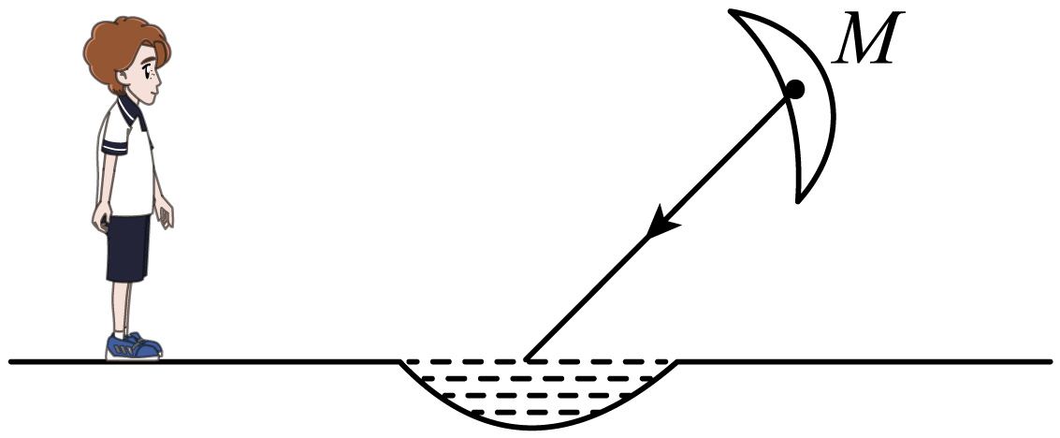
【答案】 暗 漫反射 遵循
【详解】迎着月光走，干燥的地面反射进入人眼的光线要比水坑的少，所以较暗。
地面比较粗糙，发生漫反射；水面比较光滑，发生镜面反射。
漫反射和镜面反射都遵循光的反射定律。
三、凹面镜和凸面镜
10. 22年第24届冬奥会在北京召开。如图是奥运会圣火采集装置，它是利用 （填“凹”或“凸”）面镜对光有会聚作用制成的；奥运村道路两侧都有指示牌，人们能从不同的方向看到指示牌，是因为光在指示牌上发生了 （填“镜面”或“漫”）反射。
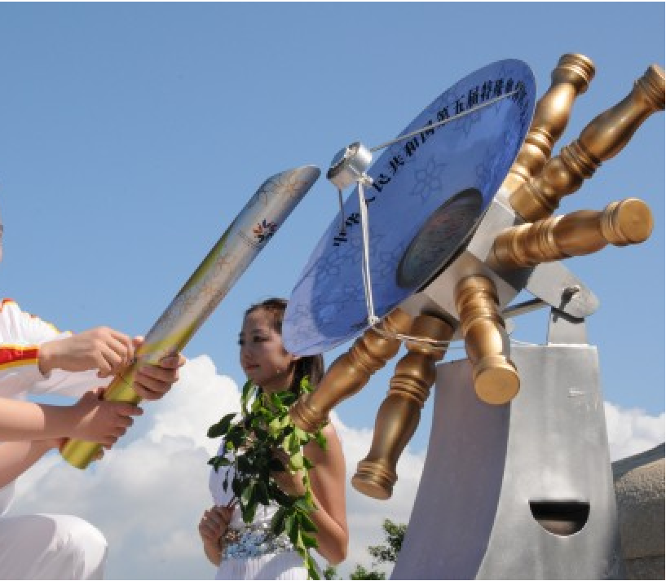
【答案】 凹 漫
【详解】奥运会圣火采集装置为凹面镜，凹面镜对光线具有会聚作用。
人们能从不同方向看到指示牌，这说明反射光线射向四面八方，光在指示牌上发生了漫反射。

11．激光笔发出的一束激光与平面镜成50°角射向平面镜，反射光线如图，则反射光线与入射光线的夹角大小为 ；若在平面镜不动的情况下，要让激光笔射中目标，可保持激光笔的入射点不变 （选填“顺”或“逆”）时针转过一定的角度。
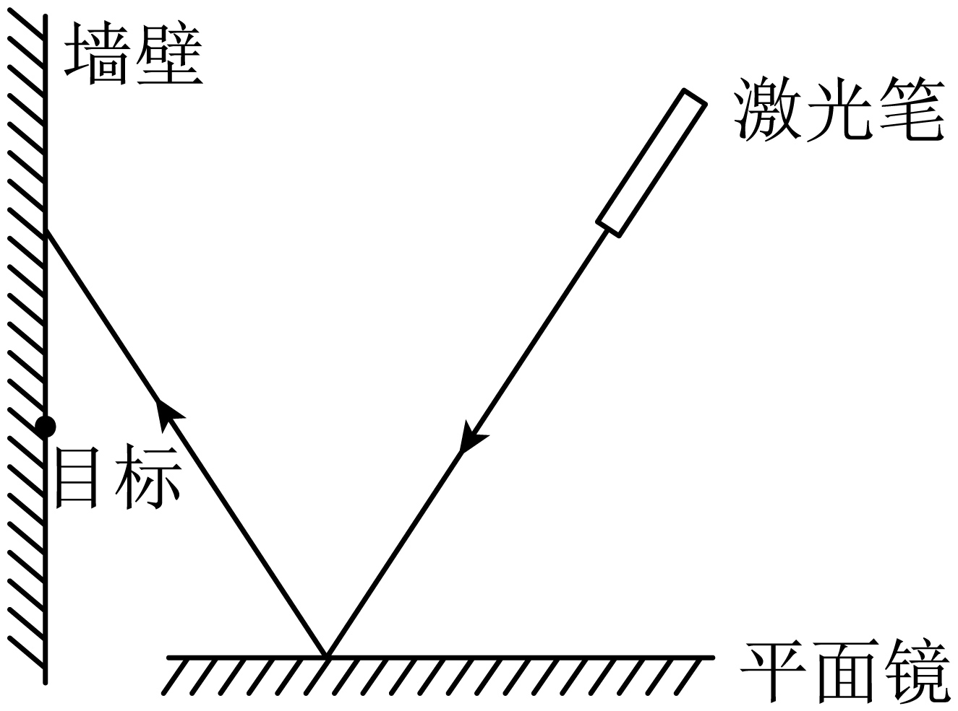
【答案】 80° 顺
【详解】一束激光与平面镜成50°射向平面镜，此时入射角为90°﹣50°＝40°
反射角等于入射角，为40°，反射光线与入射光线的夹角大小为40°+40°＝80°
若在平面镜不动的情况下，要让激光笔射中目标，入射点位置不变，则反射光线逆时针转过一定的角度，能射中目标，根据反射角等于入射角得，应顺时针转过一定的角度。
12．晚自习后，小莹发现自己家的车灯照射前面自行车“尾灯”时，会发现对方“尾灯”很明亮。查阅资料知道自行车“尾灯”结构如图所示，下列说法正确的是（ ）
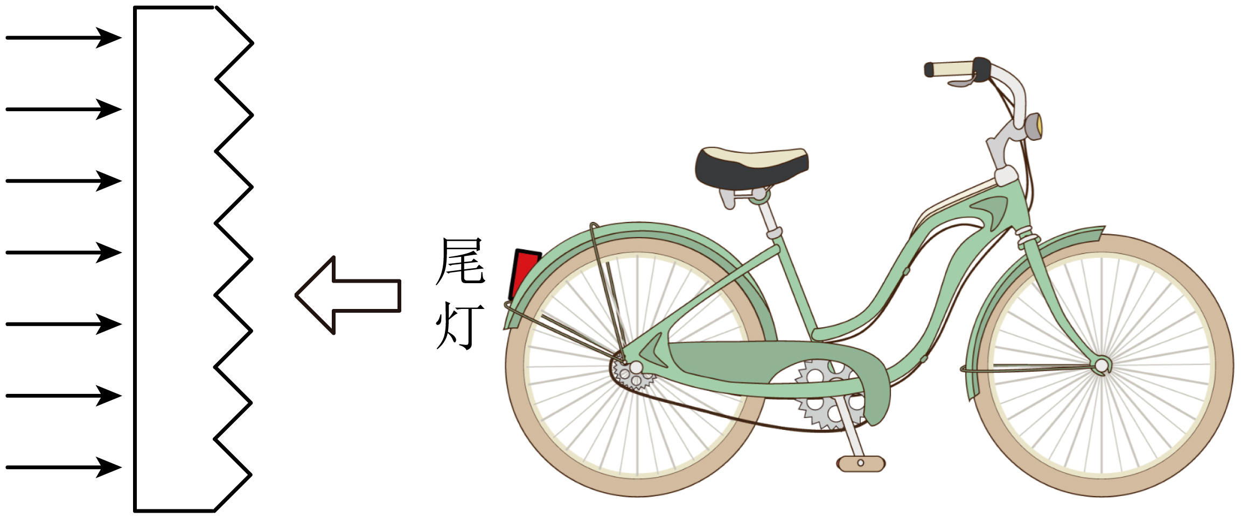
A．自行车尾灯是光源
B．人从侧边看自行车尾灯也很明亮
C．自行车尾灯能将平行的入射光平行反射
D．光照射在自行车尾灯上发生的是漫反射
【答案】C
【详解】A．自行车尾灯本身不发光，不是光源，故A错误；
B．自行车的尾灯是由相互垂直的平面镜组合而成的，根据光的反射定律可知，垂直入射到两块相互垂直的平面镜的光线，经两次反射后，反射光线与入射光线平行射出，这种结构是自行车的尾灯设计依据，人从侧边看自行车尾灯时，光线不能平行反射，所以不会很明亮，故B错误；
C．自行车的尾灯是由相互垂直的平面镜组合而成的，根据光的反射定律可知，垂直入射到两块相互垂直的平面镜的光线，经两次反射后，反射光线与入射光线平行射出，故C正确；
D．光照射在自行车尾灯上是平行入射，平行反射，所以发生的是镜面反射，故D错误。
故选C。
13．如图所示，是一种利用光监测液面升降的装置原理图。点光源S发出的一束激光与水平液面成50°角射向平静的液面，则反射光线与入射光线的夹角为 ；光经过液面反射后射到液面上方水平标尺上的S′点，当液面下降时，光点S′将 （填“向左”“向右”或“不会”）移动。
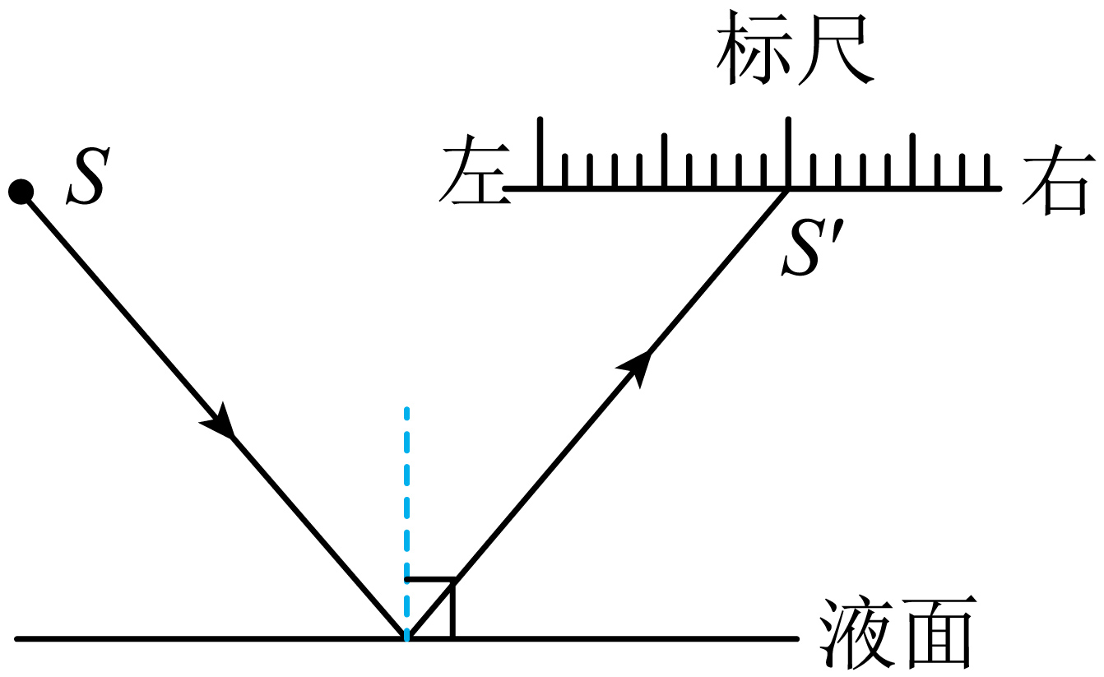
【答案】 80° 向右
【详解】由“激光与水平液面成50°角射向平静的液面”，可得入射角为90°-50°=40°
因反射角等于入射角，所以反射角也为40°，则入射光线与反射光线的夹角为80°。
当液面发生变化，下降时，由于反射光线与原来的反射光线平行；反射光斑将向右移到A的位置，如下图：
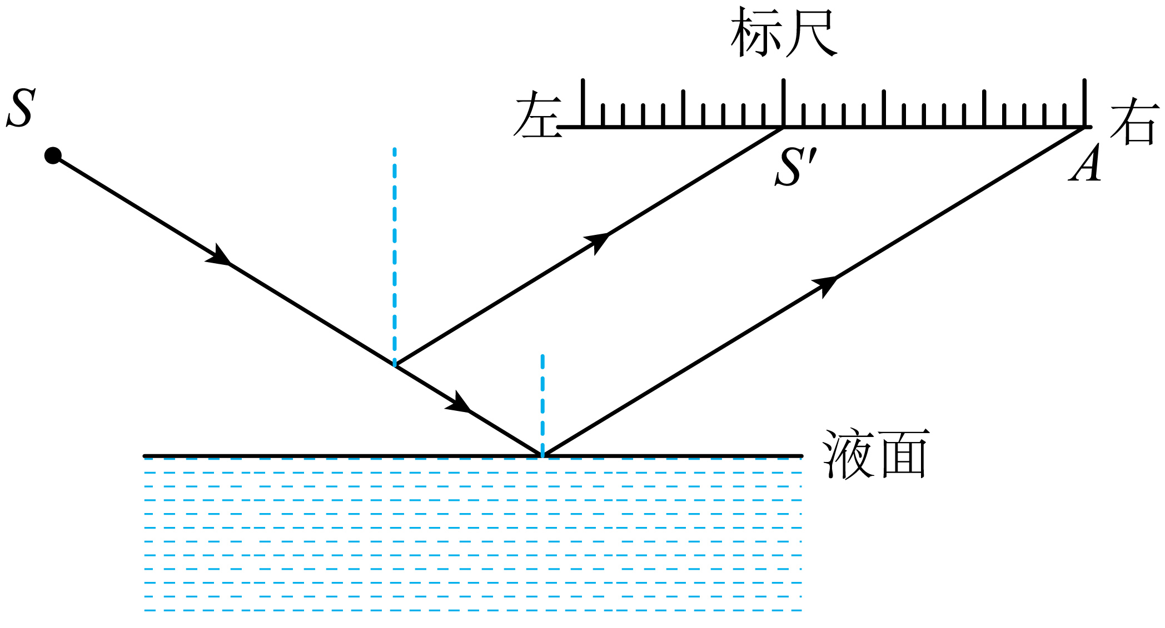
14．周末的中午，小宇推开窗户远眺时，发现对面楼房有几块玻璃把太阳光反射到自己家里，十分刺眼。
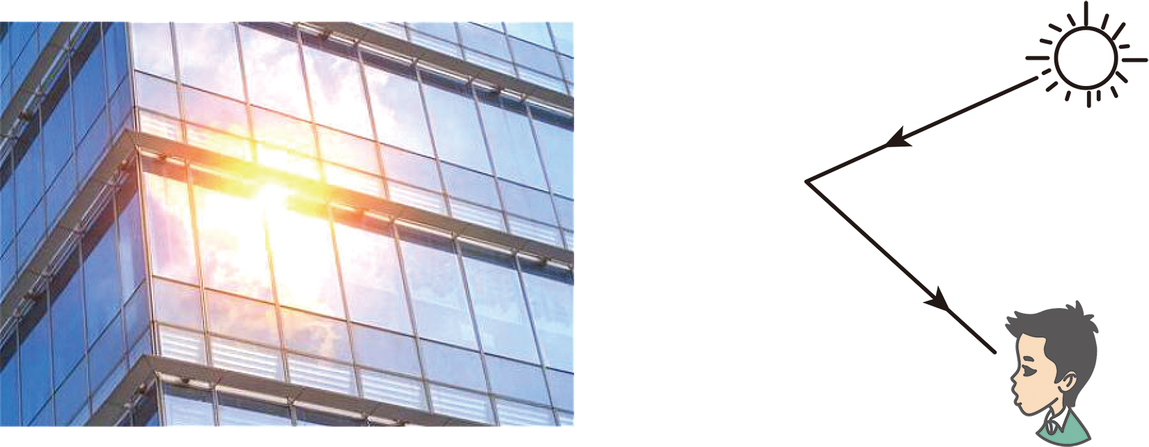
（1）太阳光照射在玻璃上发生 反射；
（2）如果太阳光经玻璃反射后进入眼中的光路如图所示，请你画出玻璃的位置，并标明入射角所在位置 。
【答案】（1）镜面；（2）见下图。
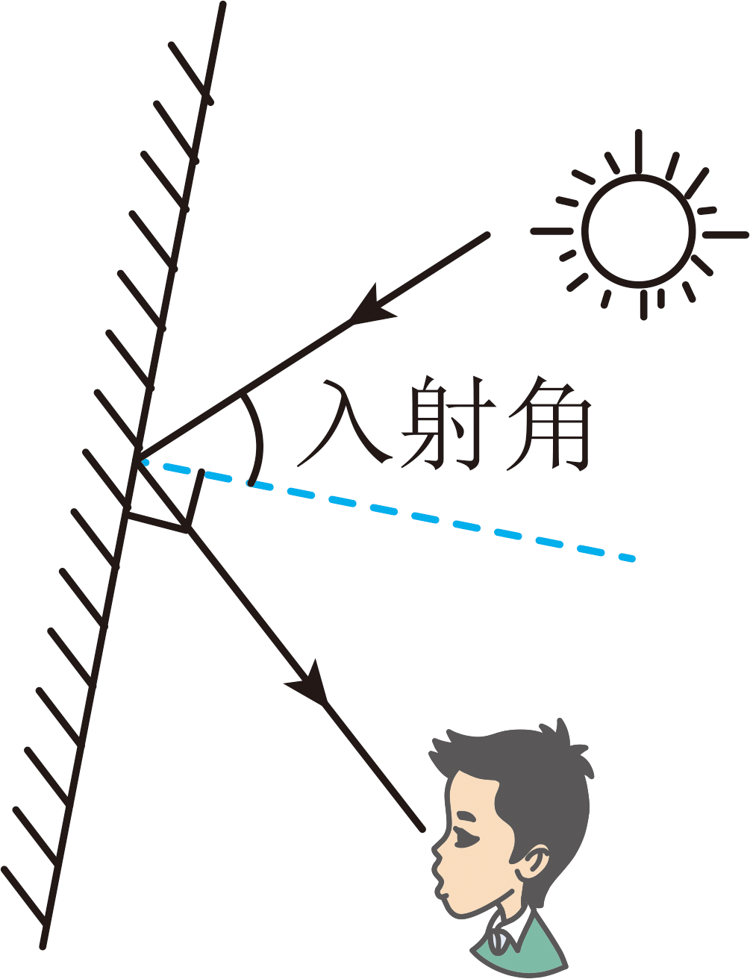
【详解】（1）平行入射的太阳光照射在玻璃上发生镜面反射，平行射出，反射到小宇家里，显得十分刺眼。
（2）做入射光线和反射光线夹角的平分线，即为法线；过入射点做法线的垂线段即为镜面的位置，入射光线与法线的夹角为入射角，如图。
15．图甲是戈壁上的银色“向日葵”——中国首个百兆瓦级塔式熔盐储能光热电站。1.2万多面追日镜同时将阳光反射到中心熔盐塔顶端的接收器，年发电量达3.9亿千瓦时，每年可减排二氧化碳35万吨。
科学兴趣小组为探究追日镜的工作原理，设计了以下实验：
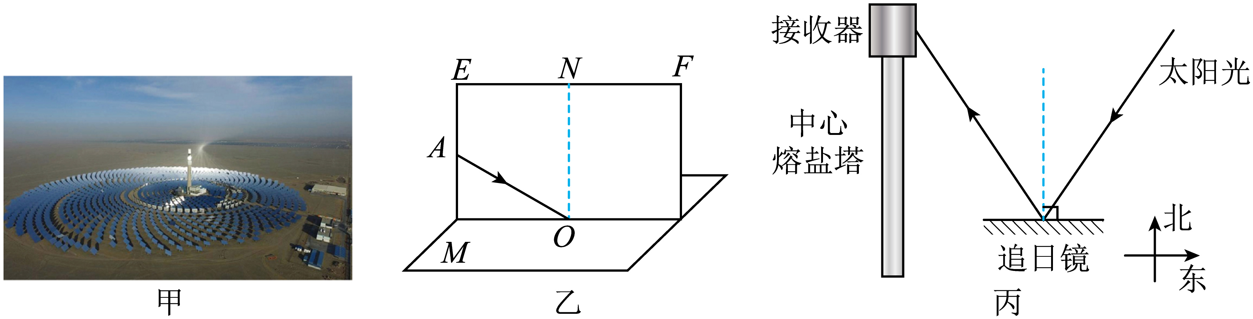
（1）如图乙所示，表面粗糙的纸板EF应 立在水平放置的平面镜M上。
（2）能从不同方向看到纸板上的光束，是因为发生了 。
（3）将纸板右半部分绕ON向后翻转任意角度，发现纸板上均无反射光束呈现，此现象说明：反射光线、入射光线和法线 。
（4）如图丙所示是上午某个追日镜的反射情况，那么太阳下山前该追日镜应该逐渐向 （选填“顺时针”或“逆时针”）方向转动。
【答案】 竖直 漫反射 在同一平面内 逆时针
【详解】（1）实验前，应将纸板竖直放置于平面镜上，这样反射光线才可以在硬纸板上呈现。
（2）能从不同方向看到纸板上的光束，是因为发生了漫反射。
（3）将纸板右半部分绕ON向后翻转任意角度，左右两边纸板不在同一平面内，而入射光线与反射光线是在同一平面上的，所以偏折后，在ON上观察不到反射光线，此现象说明了：在反射现象中，反射光线、入射光线和法线在同一平面内。
（4）随着太阳西斜，则入射角减小，追日镜与水平面之间的夹角变大，即追日镜应向逆时针方向适当转动才能继续照射接收器。

16．（2024·四川泸州·中考真题）如图甲是随嫦娥六号一起发射的角反射器的示意图，其三个反射面相互垂直，其中两个反射面如图乙所示，一束光只在这两个反射面发生了反射，请在图乙中画出这束光反射的光路图（保留作图痕迹）。
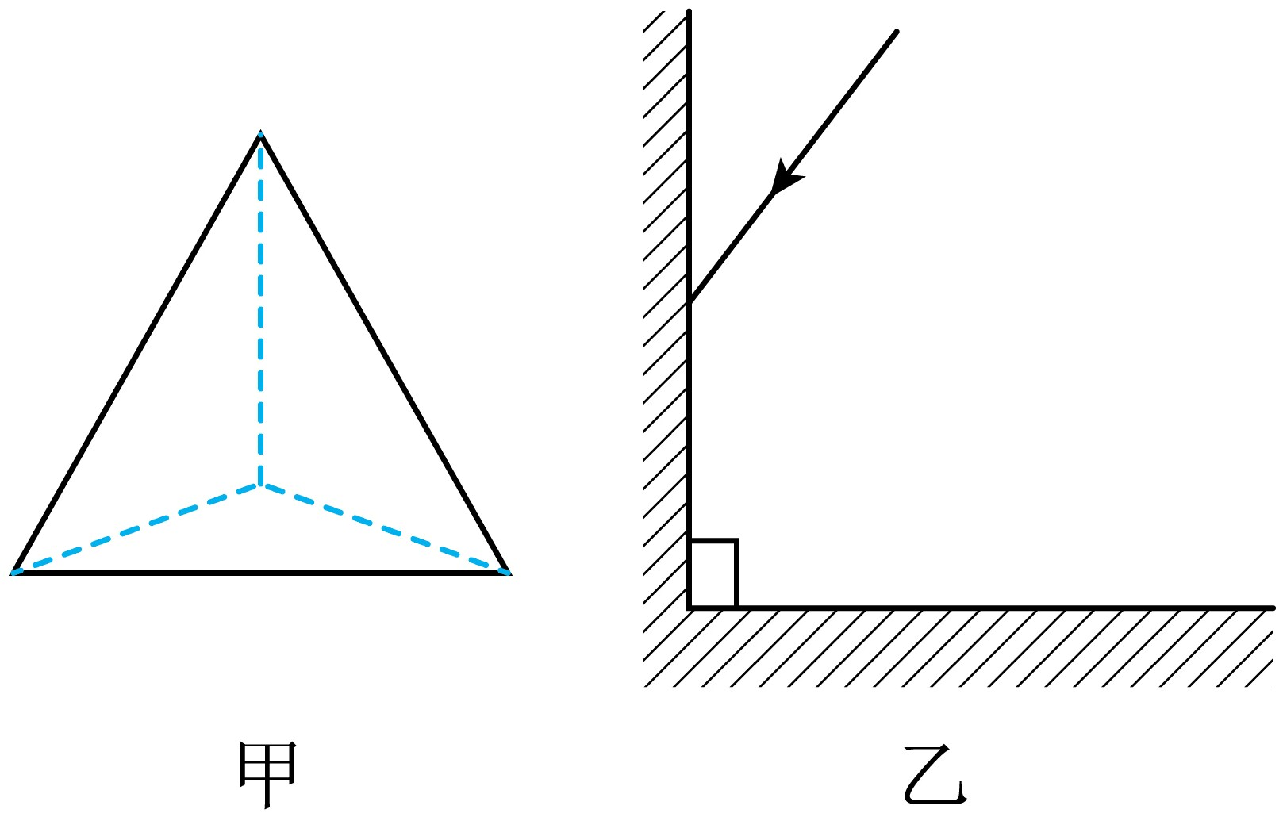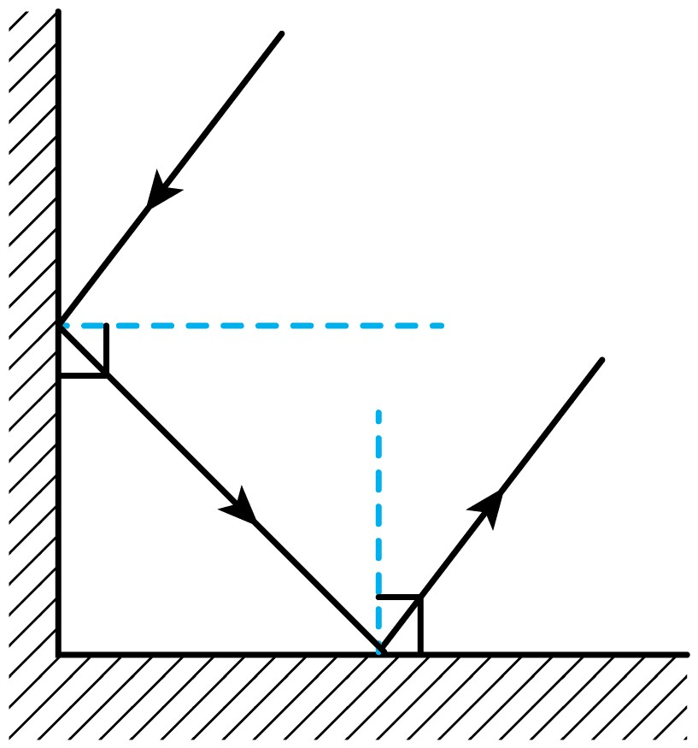
【答案】见右图。
【详解】先过第一次入射点垂直镜面作出法线，再根据反射角等于入射角画出反射光线；反射光线到达第二个反射面，同理先作法线，再作反射光线，注意第二次反射的反射光线与第一次反射的入射光线平行，如图所示：
17．（2024·四川南充·中考真题）2023年9月17日，我国墨子巡天望远镜正式启用，它是北半球巡天能力最强的光学时域望远镜，如图甲所示。一束星光入射到望远镜，经主镜反射后到达成像装置，如图乙所示，是反射光线，请画出其入射光线并标出入射角大小（保留作图痕迹）。
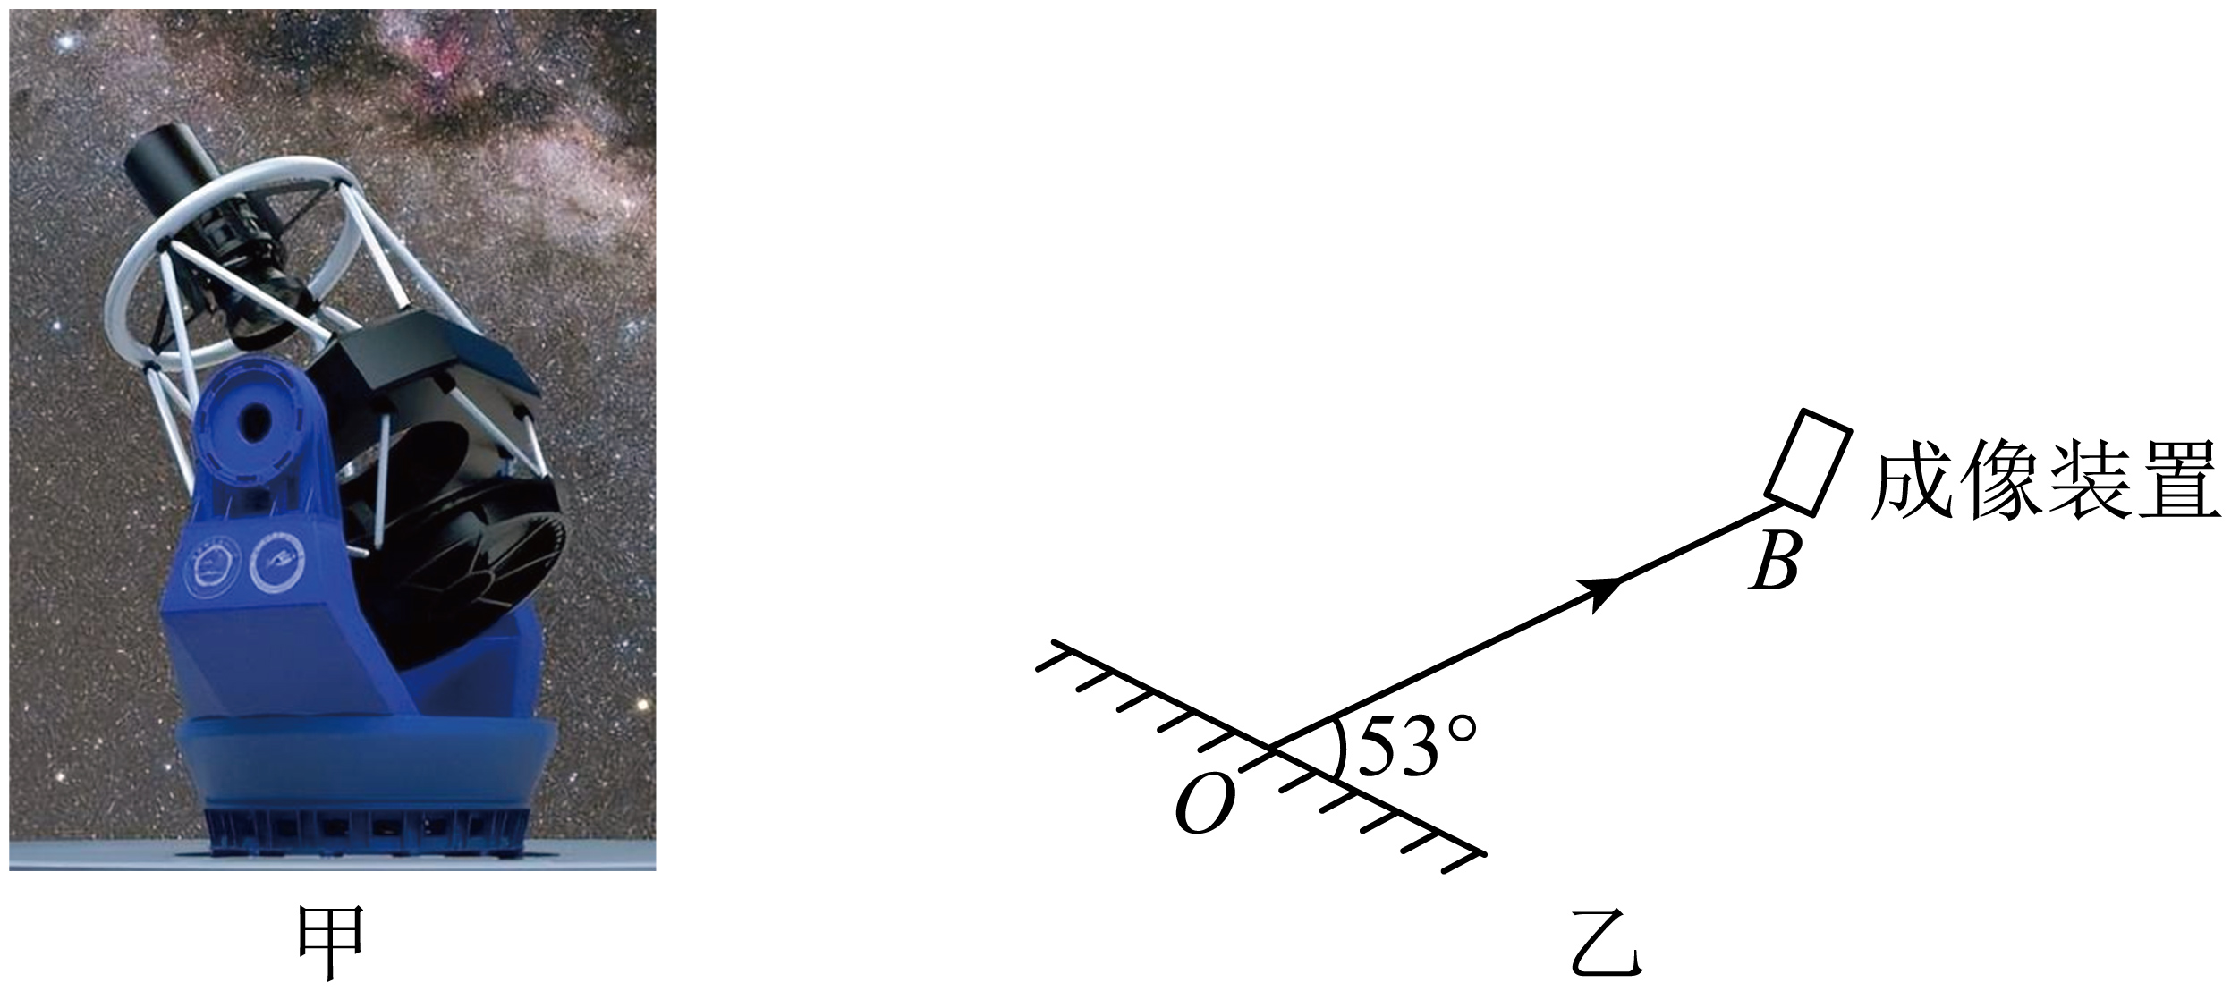
【答案】见下图。
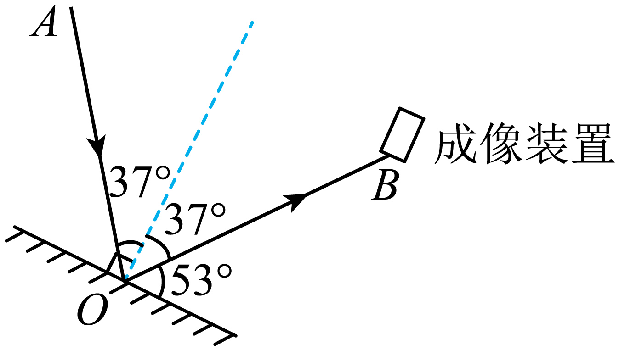
【详解】先画出法线，反射角是反射光线与法线的夹角，则反射角为90°-53°=37°
反射角等于入射角，所以入射角是37°，根据反射角等于入射角，在法线的左侧画出入射光线，如下图所示。
18．（2024·湖北武汉·中考真题）如图所示，为了探究光反射时的规律，把一个平面镜放在水平桌面上，再把一张纸板ENF竖直地立在平面镜上，纸板ENF是用两块纸板连接起来的，纸板NOF可以向前或向后折。下列说法正确的是（ ）
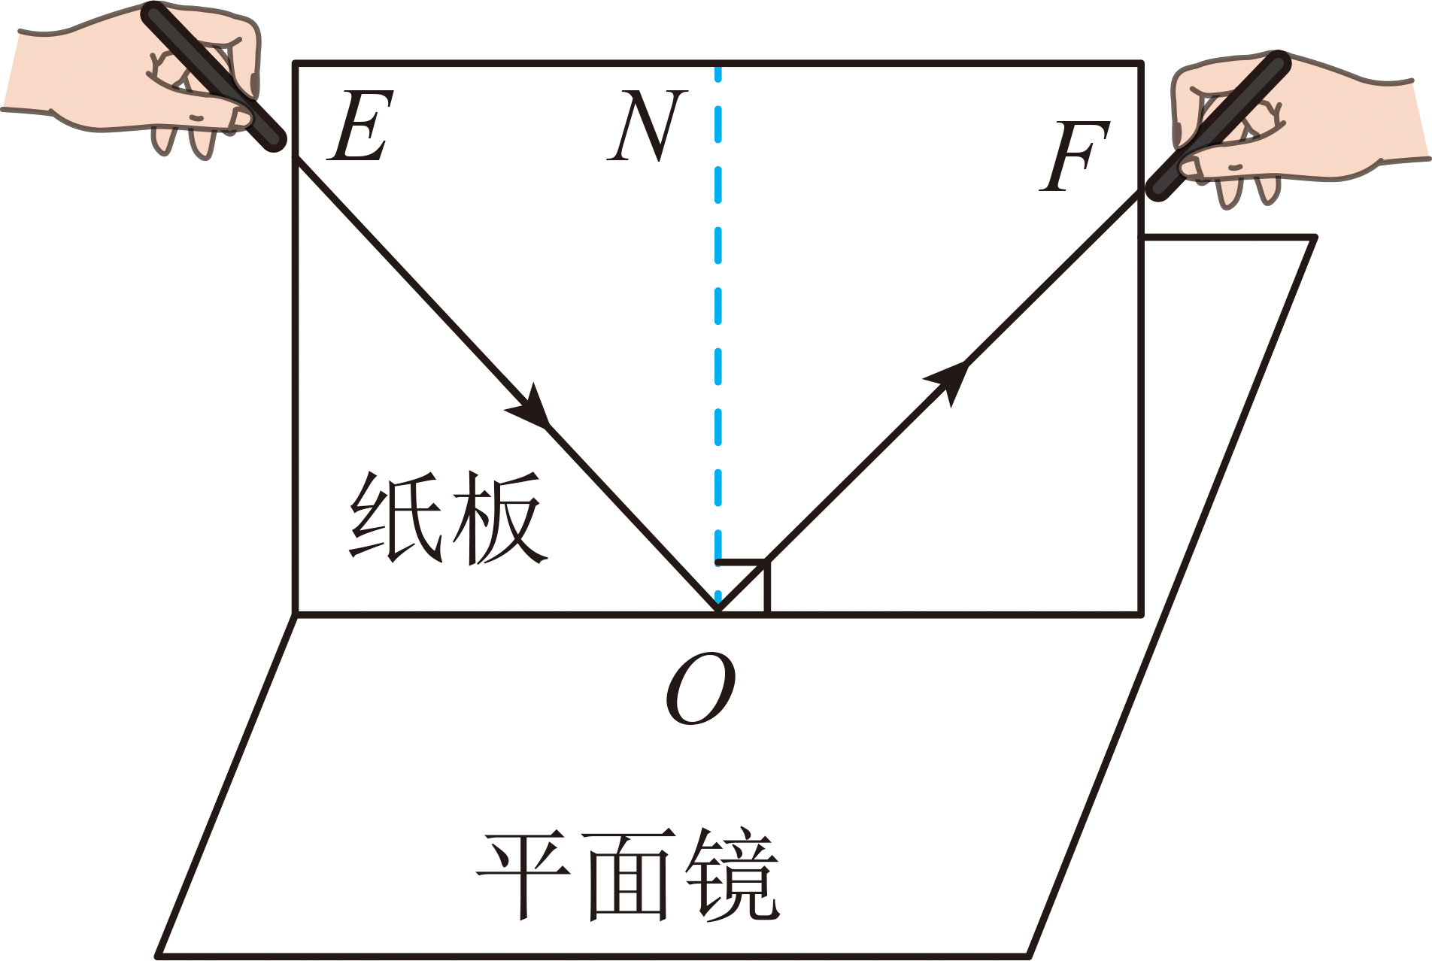
A．纸板NOF向前或向后折，是为了探究反射光线、入射光线和法线是否在同一平面内
B．入射光线靠近ON时，反射光线远离ON
C．使一束光贴着纸板沿NO方向射到O点，这时没有反射光射出
D．使用此实验装置不能探究光在反射时光路是否可逆
【答案】A
【详解】A．纸板NOF向前或向后折，是为了探究反射光线、入射光线和法线是否在同一平面内，故A正确；
B．入射光线靠近ON时，由光的反射定律可知，反射光线会靠近ON，故B错误；
C．使一束光贴着纸板沿NO方向射到O点，这时反射光线与入射光线重合，故C错误；
D．使用此实验装置能探究光在反射时光路是否可逆，只要将一束光沿着反射光线方向射向O点，故D错误。
故选A。
19．（2023·四川自贡·中考真题）小王同学在家里将一个平面镜放在水平桌面上，再把一张可沿ON折叠的硬白纸板ENF竖直的立在平面镜上，以此来探究光的反射规律。通过测量他发现此时入射光线与平面镜成50°夹角，如图所示，则（ ）
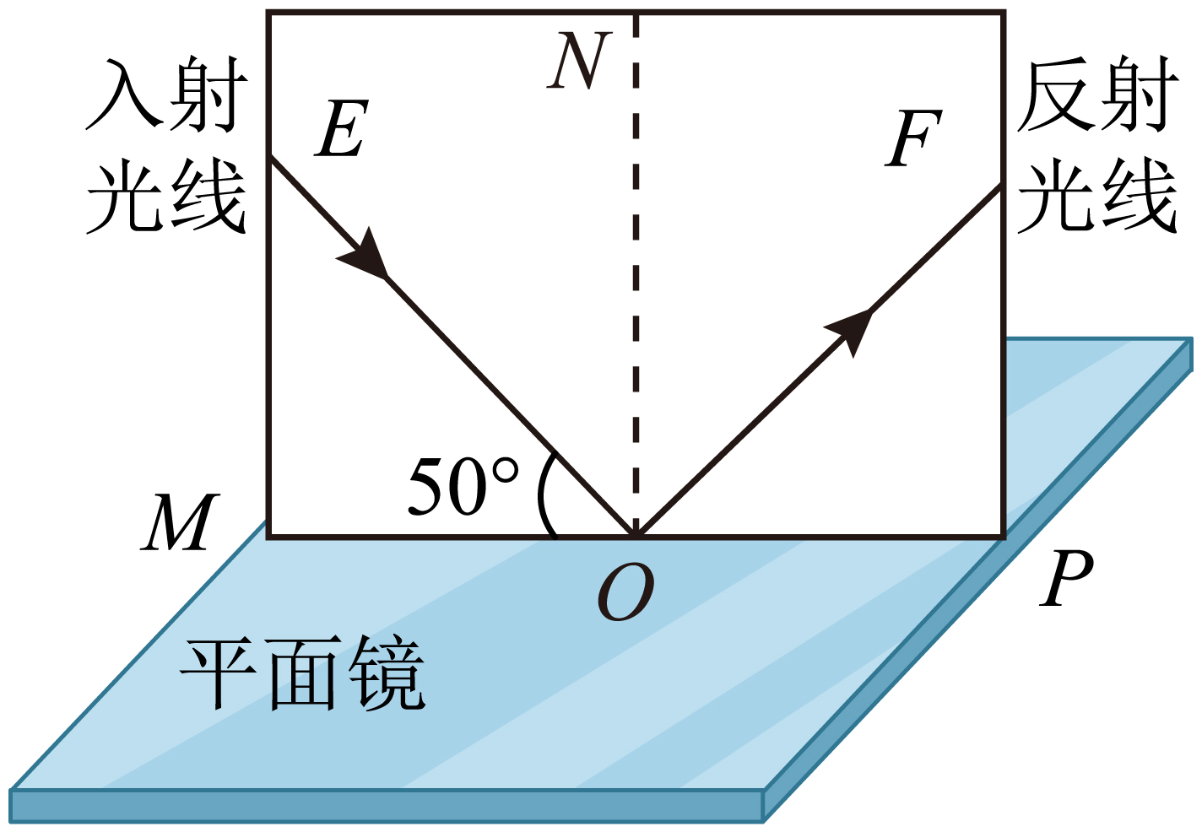
A．反射光线与镜面的夹角是40°
B．入射角增大10°，反射光线与入射光线的夹角增大20°
C．将纸板NOF向后折叠，则反射光线会消失
D．光在纸板上发生了镜面反射
【答案】B
【详解】A．入射光线与平面镜成50°夹角，则入射角为90°-50°=40°
根据光的反射规律可知，反射角为40°，则反射光线与镜面的夹角是90°-40°=50°，故A不符合题意；
B．入射角增大10°，则反射角也增大10°，则反射光线与入射光线的夹角增大20°，B符合题意；
C．因为反射时，反射光线、入射光线和法线在同一平面内，将纸板NOF向后折叠，在纸板NOF上将看不到反射光线，但反射光线不会消失，故C不符合题意；
D．为了能在各个方向都能观察到光线，纸板表面比较粗糙，光在纸板上发生了漫反射，故D不符合题意。
故选B。
20. （2024·江苏无锡·中考真题）探究光的反射规律，器材有：激光笔、平面镜、标有刻度的白色硬纸板（可沿中缝折叠）、白板；
（1）如图甲所示，将一束光照射到平面镜上，它的反射光在光屏上形成一个光斑，保持光在平面镜上的入射点不变，减小入射光与平面镜的夹角，则光屏上的光斑向 （选填“上”或“下”）移动；

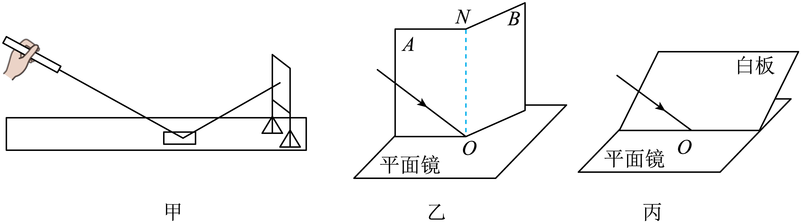
（2）利用图乙所示的装置进行探究；
①平面镜水平放置，标有刻度的白色硬纸板竖直地立在平面镜上，使一束光紧贴纸板A，射向镜面上的O点，将纸板B绕接缝ON向前或向后翻折，当纸板B和纸板A在 时，纸板B上能呈现反射光束；
②改变入射光的方向，读出入射角和反射角的大小，将测得的数据记录在表格中，由此可知：反射角与入射角大小 ；
实验序号 | 入射角 | 反射角
① | 30° | 30°
② | 45° | 45°
③ | 60° | 60°
③用另一束光逆着反射光的方向射到镜面，观察到反射后的光会逆着原来入射光的方向射出，这表明： ；
（3）利用如图丙所示的装置进行探究。让一束光斜射到平面镜上，在入射点O放置白板并调整位置，发现白板只在某一位置能同时呈现入射光和反射光，测得此时白板与镜面成90°角，说明白板与镜面的位置关系是： ，实验表明： ；
（4）自行车尾灯是由许多角反射器组成的反光装置，角反射器是由互相垂直的反光面组成的。当汽车的灯光照在尾灯上时，司机看到尾灯特别亮，原因是： 。
【答案】 下 同一平面 反射角等于入射角 光路可逆 垂直 光的反射定律中，入射光线、反射光线、法线三线在同一个平面内 见解析
【详解】（1）保持光在平面镜上的入射点不变，减小入射光与平面镜的夹角，入射光线偏离法线，反射光线也偏离法线，故光斑向下移动。
（2）①将纸板B绕接缝ON向前或向后翻折，发现当纸板B和纸板A在同一平面内时，B板上才能够呈现出反射光线，说明光的反射定律中，入射光线和反射光线、法线三条光线在同一平面内。
②分析表格中的数据发现，反射角等于入射角。
③用另一束光逆着反射光的方向射到镜面，观察到反射后的光会逆着原来入射光的方向射出，沿着原来的路径返回，故说明光路是可逆的。
（3）白板与镜面成90°角，说明白板与镜面的位置关系是垂直；若白板与平面镜不垂直，则法线不在该白板上，入射光线、反射光线、法线也不会在这个平面镜内，故看不到反射光线、入射光线，说明光的反射定律中，入射光线、反射光线、法线三线在同一个平面内。
（4）由于角反射器是由互相垂直的反光面组成的，当汽车的灯光照在尾灯上时，经过两次反射后，光线将平行于入射光线，反射进入司机眼中，司机看到尾灯特别亮。

